**锁相放大器实验报告**

姓名：张棚钰 学号：202111998374 指导老师：何琛娟 实验时间：2024.2.19

**【摘要】**本实验简要介绍了锁相放大器的原理，先研究了参考信号通道特性，然后改变实验线路研究了相敏检波器 PSD 输出波形和电压与信号源和参考信号的关系，接下来研究了相关器对谐波的响应情况和干扰信号对PSD直流输出电压的影响，最后研究了相关器对噪声的抑制情况，计算了不同时间常数对应的信噪比改善，得出信噪比改善受到输入端信号、输入噪声以及时间常数影响。

**【关键词】**锁相放大器 参考信号 相关器 噪声 信噪比改善

1. **引言**

锁相放大器是检测淹没在噪声中微弱信号的常用仪器，它利用待测信号和参考信号的互相关检测原理实现对信号的窄带化处理，能够有效地抑制噪声，从而实现对信号的检测和跟踪。锁相放大器广泛应用于物理、化学、生物、电讯、医学等领域，并且能测量宽范围的光强度，相应技术的掌握与应用具有重要的显示意义。

而本实验则将通过测量锁相放大器的工作参数和特性，掌握相关检测原理以及锁相放大器的正确使用方法。

1. **实验原理**

**2.1 相关接收**

微弱信号检测的基础是被测信号在时间上具有前后相关性的特点，即两个函数间有一定的关系。相关函数则是表征线性相关的度量。设信号 $f_{1}(t)$ 为被检信号 $V_{s}(t)$ 和噪声 $V_{n}(t)$ 的叠加， $f_{2}(t)$ 为与被检信号同步的参考信号 $V_{r}(t)$，则而这相关函数为：







由于噪声和参考信号不相关，所以 $R_{nr}\left(τ\right)=0$,故 $R_{12}\left(τ\right)=R_{sr}\left(τ\right)$。因此利用参考信号与有用信号的相关性，而参考信号与噪声互不相关的性质，通过互相关运算削弱噪声的影响，把深埋在任意大噪声里面的微弱信号检测出来。

**2.2 相干检测的实现**

相干检测器是实现求参考信号和被测信号相关函数的电子线路，由乘法器和积分器组成。乘法器实验时用相敏检波器（PSD），常用方波作参考信号。积分器常以RC低通滤波器组成。

设被测信号为 $u_{i}=U_{i}sin⁡(w_{i}t+φ)$，方波参考信号 $u_{r}$ 幅度为1，用傅里叶级数展开，则：

$u_{r}=\frac{4}{π}\sum_{n=0}^{∞}{\frac{1}{2n+1}}\sin\left[\left(2n+1\right)w_{r}t\right]. \left(n=0,1,2…\right) (2)$

于是PSD上的输出信号为

$$u_{oPSD}=u_{i}∙u_{r}$$

$=\sum_{n=0}^{∞}{\frac{2U_{i}}{(2n+1)π}cos⁡\{\left[\left(2n+1\right)w_{r}-w_{i}\right]t-φ\}} - \sum_{n=0}^{∞}{\frac{2U_{i}}{\left(2n+1\right)π}\cos\left\{\left[\left(2n+1\right)w_{r}+w_{i}\right]t+φ\right\}} (3)$

从式 $(3)$ 可以看到，输出信号中包括 $\left(2n+1\right)w_{r}±w_{i}$ 频率分量。在正常工作下，参考信号的基波频率与被测信号频率相等，因此PSD输出信号中含有直流成分：

$$u_{dc}=\frac{2}{π}U_{i}cosφ (4)$$

经低通滤波器后，PSD输出信号中交流成分被滤去，只有直流成分的 $u_{dc}$ 被输出，其大小与输入信号和参考信号之间的位相差 $φ$ 有关，当 $φ=0$ 时，输出最大 $u_{dc}=\frac{2}{π}U_{i}$。参考通道有精密可调的移相器，通过调节移相器，使直流输出最大。

根据 $(3)$ 式，我们可以进一步得到，当输入信号为参考信号的 $\left(2n+1\right)$ 次谐波，这个时候 $\left(2n+1\right)w_{r}-w_{i}$ 分量就是直流分量，其数值为 $(\frac{1}{2n+1})\frac{2}{π}U_{i}cosφ$。这表明被测信号中的奇次谐波成分在输出信号中仍占一定比例，PSD-LPF系统对奇次谐波抑制能力有限，因此实际锁相放大器内设有高通、低通滤波器和协调放大器，来对被测信号的干扰和噪声先进行抑制。

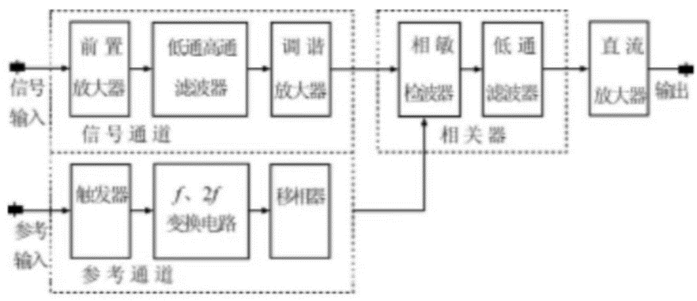**2.3 锁相放大器的基本组成**

锁相放大器基本结构由信号通道、参考通 道和相关器等三部分组成。图1是锁相放大器原理方框图。

其中参考通道用于产生和被测信号同频率占空比1:1的方波信号。 图1 锁相放大器原理方框图

**2.4 锁相放大器的主要特征参量**

（1）等效噪声带宽：锁相放大器采用RC低通滤波器来作频带压缩，故其等效噪声带宽可类比RC低通滤波器，考虑到基波附近 $±△f$ 的输入噪声都将在输出端产生噪声，故 $△f=\frac{1}{2RC}$。

对于白噪声, 由于谐波响应使锁相放大器总的等效噪声带宽为：

$△f=\sum_{n=0}^{∞}{\frac{1}{(2n+1) ^{2}}\frac{1}{2RC}}$ = $\frac{π^{2}}{16RC} (5)$

减小带宽来抑制噪声是以牺牲响应速度为代价的，应选择适当的时间常数。

（2）信噪比改善（$SNIR$）。信噪比（$SNR$）是指系统输入信号幅度和噪声幅度之比，用 $S_{ }/N_{ }$ 来表示。信噪比改善是指系统输出端信噪比 $S_{O}/N_{O}$ 与输入端信噪比 $S_{i}/N_{i}$ 的比值，即：

$SNIR=\frac{S_{O}/N_{O}}{S_{i}/N_{i}} (6)$

在白噪声的理想情况下，锁相放大器的信噪比改善在不计谐波响应时，表示为输入信号的噪 声带宽 $△f_{ni}$ 与相干检测器输出噪声带宽之比 $△f_{no}$ 的平方根表示，即：

$$SNIR=\sqrt{\frac{∆f_{ni}}{∆f_{no}}} (7)$$

（3）满刻度输出时的信号输入电平：表征了锁相放大器的测量灵敏度。

（4）最大过载电平：即允许的最大非相干信号（噪声）的输入电平。

（5）最小可分辨信号电平：由前置放大器输入端等效输入噪声和输出直流漂移δ来决定。

（6）输入总动态范围：定义为在给定测量灵敏度条件下锁相放大器的最大过载电平OVL与最小可分辨信号MDS之比的分贝值。

（7）输出动态范围：满刻度输出时的输入电平 FS 与最小可分辨信号MDS之间的分贝值。

（8）动态储备：锁相放大器的过载电平OVL与满刻度输出时的输入电平FS之比的分贝值。

**三、实验内容**

**3.1 实验仪器**

本实验的主要仪器是ND-501型微弱信号检测实验综合装置。实验线路图如下：

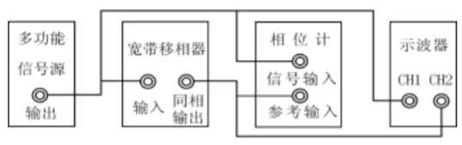 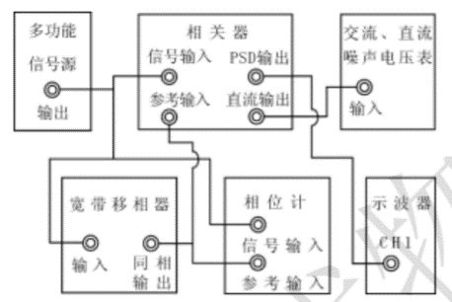

图2 参考通道特性观测 图3 相关器PSD波形观测

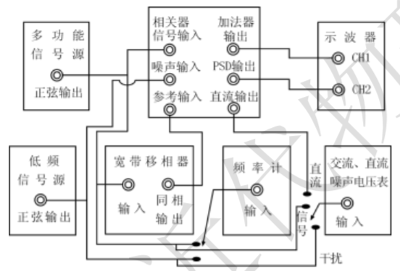 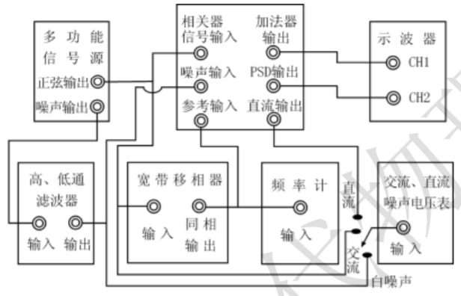

图4 相关器对不相关信号的抑制 图5 相关器对噪声的抑制

**3.2 参考信号通道特性研究**

（1）首先按照图2连接线路，用频率计测量输出信号频率，用交流直流噪声电压表测量信号的幅度，调节输出信号的频率为 1kHz 左右，幅度大小为 100mV 左右。

（2）改变输入信号和参考信号之间的相位差，记录相位差为0°、90°、180°、270°对应的宽带移相器的输入和输出信号的波形。

（3）改变信号的幅值和频率，观察同相输出信号幅值和频率的变化，并做简要分析。

（4）调节信号源，使输出波形分别为三角波和方波，重复上述观测。

**3.3 相敏检波器 PSD 输出波形和电压测量**

（1）按照图3连接线路，置交流放大倍数为×1，直流放大倍数为×10，相关器低通滤波时间常数置1秒。改变相位差，观察信号、参考信号及PSD的输出波形并分析它们的关系。

（2）测量相关器输出直流电压大小与信号、参考信号之间幅值及相位差ϕ的关系。

（3）用相位计测量ϕ值大小，记录参考信号和输入信号的相位差分别为0°、90°、180°、270° 时，PSD输出直流信号 $u_{dc}$ 和在示波器上的输出波形。

**3.4 相关器的谐波响应的测量与观察**

（1）将图3中宽带移相器的输入信号接至多功能信号源的“倍频•分频输出”，多功能信号源 功能“选择”置“分频”，此时，参考信号的频率为信号频率的1/n次倍。先置分频数为1，调节移相器的相移，使输出直流电压最大，记录输出直流电压的大小。

（2）改变n的数值，重复上述测量，记录数据和图像并分析。

**3.5 相关器对不相关信号的抑制**

（1）按照图4连接线路，选择相关器的交流放大倍数×1，直流放大倍数×10，时间常数1秒，调节多功能信号源的频率为200Hz左右，电压为100mV左右，先不加噪声，调节宽带相移器的相移量，使相关器输出的直流电压最大，并测量其电压值。

（2）加噪声并调节低频信号源的输出电压为300mV，即干扰电压为待测量信号电压的3倍。从1200Hz开始，逐步减小低频信号源频率，，观测此时被测信号与干扰信号波形及相关器的输出直流电压变化（重点关注频率接近输入信号的奇次谐波时的现象）。

**3.6 相关器对噪声的抑制及等效噪声带宽**

（1）按图5连线路，相关器选 $K_{AC}$ ＝10， $K_{DC}$ ＝10， $T$ ＝1秒。输入信号频率 $f_{s}=1KHz$， $V_{si}=50mV$*。*先不加白噪声，调节相移器的相移，使输入信号与参考信号同相，并用示波器观察“加法器输出”“PSD输出”的波形，用电压表测量输出电压。

（2）加白噪声信号，调节白噪声信号源的输出幅度或与高、低通滤波器的放大倍数相配合调节，使输入白噪声均方根电压为100mV，计算输入信号的信噪比。用电压表测量相关器输出的信号电压和噪声电压，计算输出信号的信噪比，进而计算信噪比改善。

**四、实验结果的分析与讨论**

**4.1 参考信号通道特性研究**

（1）控制信号源频率 $f=1000.25Hz$ 不变，改变信号源幅值，观察同相输出信号的幅值变化

表1 参考输出信号幅值与信号源幅值之间的关系

|  |  |  |  |  |
| --- | --- | --- | --- | --- |
| 信号源幅值/ $mV$ | 98.9 | 151.7 | 356 | 1053 |
| 参考输出幅值/ $mV$ | 5.017 | 5.017 | 5.017 | 5.017 |

分析：由表1可得，在控制信号源频率不变的情况下，改变信号源信号的幅值，参考输出信号的幅值不变，这说明宽带移相器输出波的幅值与输入波幅值无关，为固定值。

（2）控制信号源幅值 $U=99.5mV$ 不变，改变信号源频率，观察同相输出信号的频率变化

表2 参考输出信号频率与信号源频率之间的关系

|  |  |  |  |  |
| --- | --- | --- | --- | --- |
| 信号源频率/ $Hz$ | 1000.39 | 1569.7 | 2125.5 | 5299.8 |
| 参考输出频率/ $Hz$ | 1000.2 | 1574.0 | 2128.5 | 5275.5 |

分析：由表2可知，在误差允许范围内，参考输出信号频率与信号源频率相等，宽带移相器输出的参考信号频率可以由输入信号频率调控。

（3）记录参考信号和信号源相位差分别为 0°、90°、180°、270°时宽带移相器的输入和输出信号的波形，如图6所示。

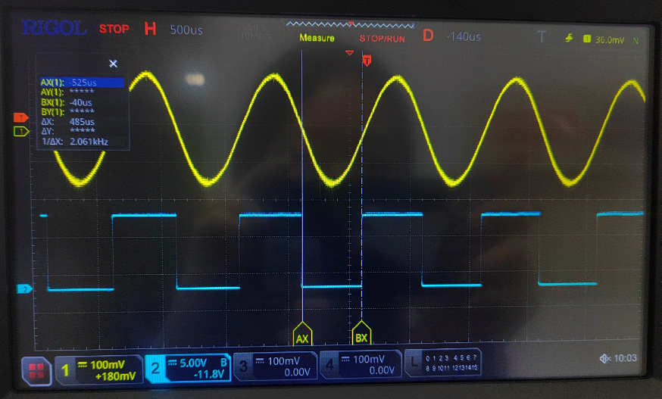 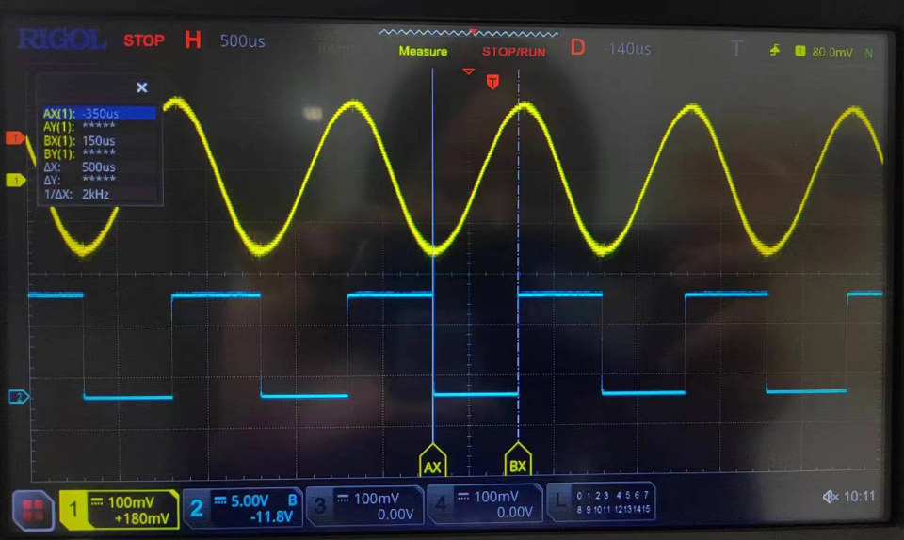 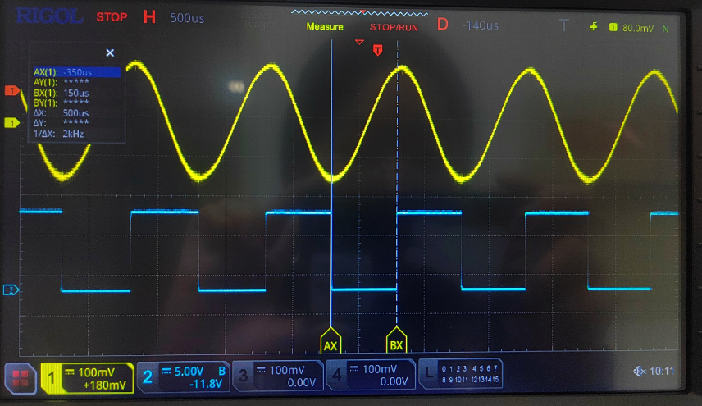 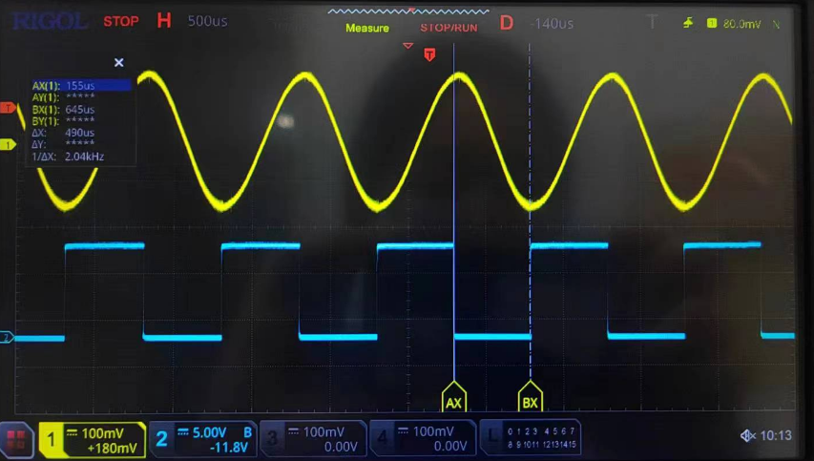

图6 参考信号和信号源相位差分别为 0°、90°、180°、270°时宽带移相器的输入和输出信号的波形

分析：A. 如图6所示，我们可以看到对于相位差为0°时，方波突变点（正值突变为负值）对应正弦波零值；相位差为90°时，方波突变点对应正弦波最小值；180°时，方波突变点对应正弦波零值；270°时，方波突变点对应正弦波最大值。

B. 改变参考信号和信号源的相位差，宽带移相器的输入（正弦波）和输出（方波）波形的相位差也随之进行相同变化，但不同相位差对应的输入和输出波的频率始终是相同的，这一图像规律也与上面得到的参考信号和信号源频率之间的关系一致。

C. 将正弦波换为方波或者三角波，输出波仍然为方波，且其规律与上述规律相同。

**4.2** **相敏检波器 PSD 输出波形和电压测量**

（1）输入信号、参考信号及PSD的输出波形之间的关系（交流放大倍数 $K_{AC}$ ＝1）：

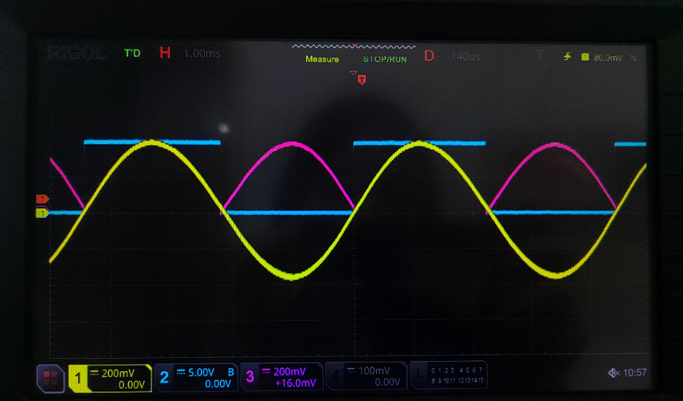 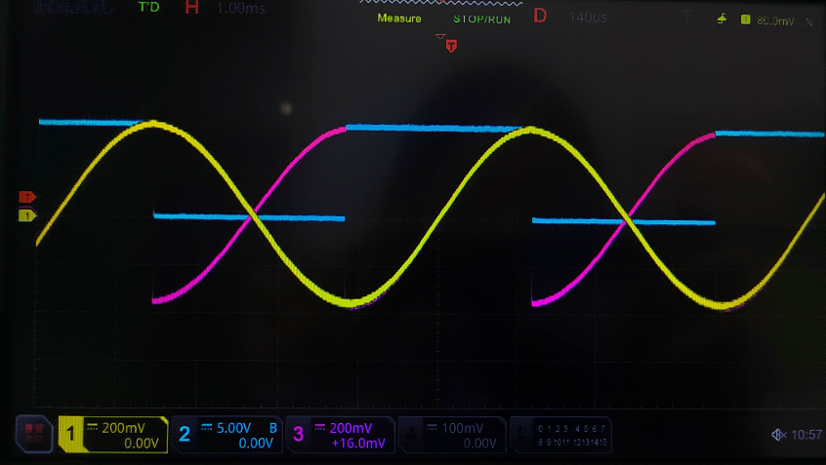 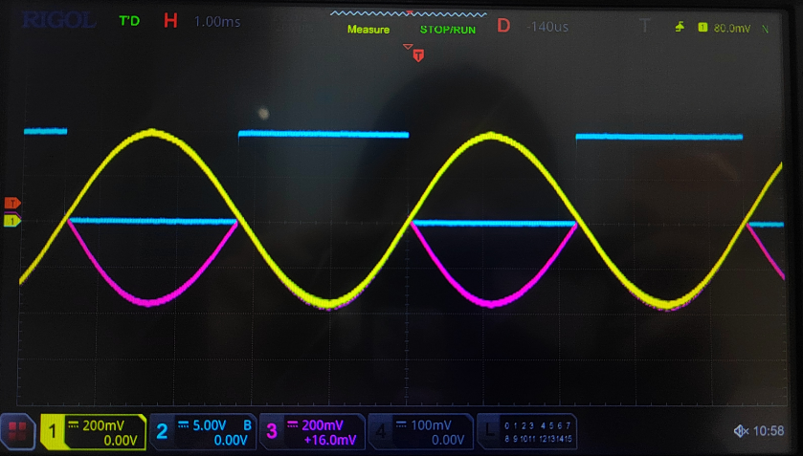 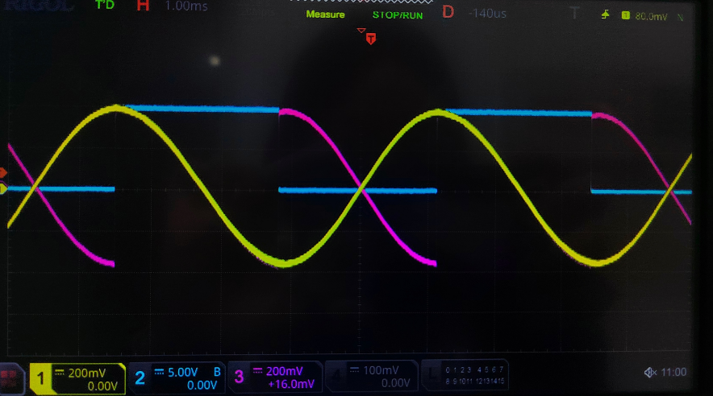

图7 宽带移相器的相移量为 0°、90°、180°、270°时输入信号、参考信号及PSD输出信号的波形

分析：A. 频率：参考信号与输入信号的频率相等且为PSD输出信号频率的两倍。

B. 幅度：在交流放大倍数 $K_{AC}$ ＝1的情况下，PSD输出信号的幅度＝输入信号幅度×与参考信号同频同相但幅度为1的方波。

C. 调节交流放大倍数 $K_{AC}$ ＝10，则PSD输出信号的幅度变为原来的十倍，频率不变；调节直流放大倍数 $K_{DC}$ ＝1，输入信号、参考信号、PSD输出信号均不变。

（2）探究相关器输出直流电压大小与信号、参考信号之间幅值及相位差ϕ的关系（设置 $K_{AC}$ ＝1， $K_{DC}$ ＝1）

①控制输入信号幅值为 $U=107mV$，探究直流电压大小与相位差ϕ的关系

A.数据记录

表3 相关器输出直流电压大小与与相位差ϕ之间的关系

|  |  |  |  |  |  |  |  |  |
| --- | --- | --- | --- | --- | --- | --- | --- | --- |
| 相位差ϕ | 0° | 15° | 30° | 45° | 60° | 75° | 90° | 105° |
| $$U_{dc}/mV$$ | 106.3 | 102.5 | 93.1 | 76.3 | 53.7 | 27.7 | 0.8 | -26.2 |
| 相位差ϕ | 120° | 135° | 150° | 165° | 180° | 195° | 210° | 225° |
| $$U_{dc}/mV$$ | -53 | -75.3 | -92.6 | -103.5 | -107.3 | -104.6 | -94.3 | -77.8 |
| 相位差ϕ | 240° | 255° | 270° | 285° | 300° | 315° | 330° | 345° |
| $$U_{dc}/mV$$ | -55.6 | -30.4 | -2.8 | 24.5 | 51 | 73.4 | 91。1 | 102.1 |

B.图像拟合

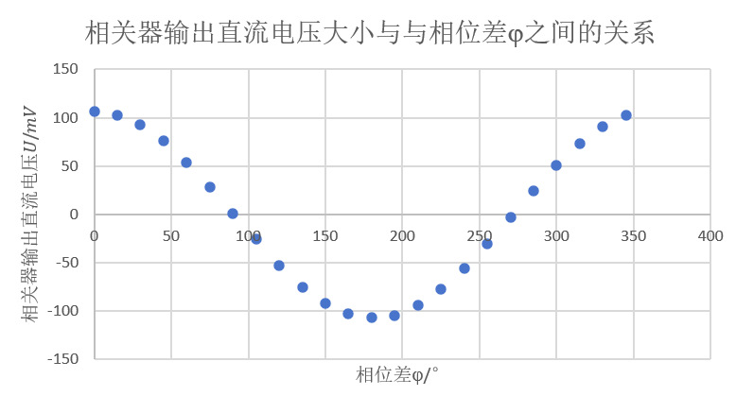 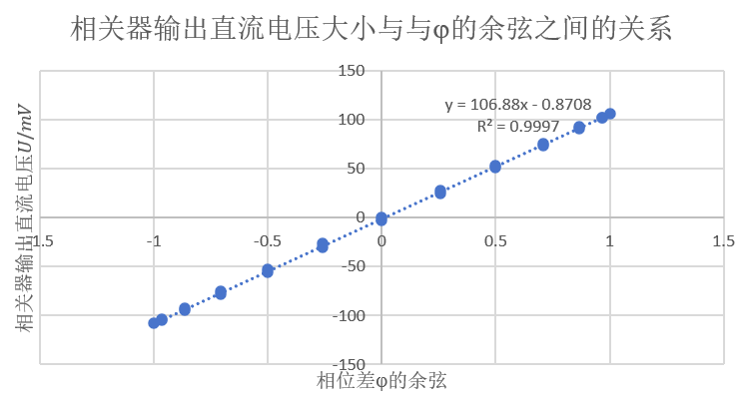

图8 直流电压大小与与相位差ϕ之间的关系 图9 直流电压大小与与相位差ϕ的余弦之间的关系

C.分析：a.如图8和图9示，相关器输出直流电压与相位差ϕ呈余弦关系，通过数据拟合得： $u_{dc}=106.88cosφ-0.8708$，在误差允许范围内， $u_{dc}$ 与 $cosφ$ 呈正比关系，实验与理论相符。

b. $u_{dc}$ 与 $cosφ$ 的比例系数为 $106.88$，与输入信号幅值 $U=107mV$ 近似相等，误差仅为 $0.11\%$。

②控制ϕ=0°，探究直流电压大小与信号幅值之间的关系

表4 相关器输出直流电压大小与信号幅值之间的关系

|  |  |  |  |  |  |  |  |
| --- | --- | --- | --- | --- | --- | --- | --- |
| $$U_{dc}/mV$$ | 57 | 110.9 | 175.3 | 269 | 396 | 504 | 824 |
| 信号幅值 $/mV$ | 57.4 | 111.9 | 177.1 | 268 | 396 | 504 | 828 |

图像拟合：

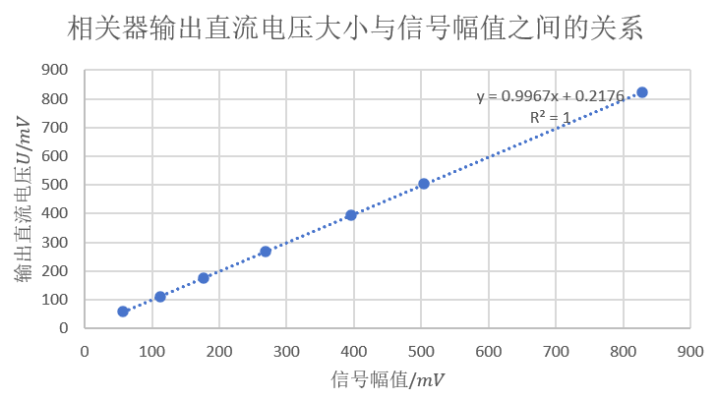

图9 相关器输出直流电压大小与信号幅值之间的关系图

分析：由表4和图9可得，拟合得出 $u_{dc}=0.9967u-0.2176$，在误差允许范围相关器输出直流电压大小与信号幅值成正比关系，满足公式（4）。

（3）相位差为0°、90°、180°、270° 时，PSD输出直流信号 $U_{dc}$ 和在示波器上的输出波形

①数据记录：输入信号幅值为 $111.5mV$

表5 相位差为0°、90°、180°、270° 时，PSD输出直流信号 $U_{dc}$

|  |  |  |  |  |
| --- | --- | --- | --- | --- |
| 相位差ϕ | 0° | 90° | 180° | 270° |
| $$U_{dc}/mV$$ | 110.7 | 1.7 | -111.8 | -3.7 |

②图像记录

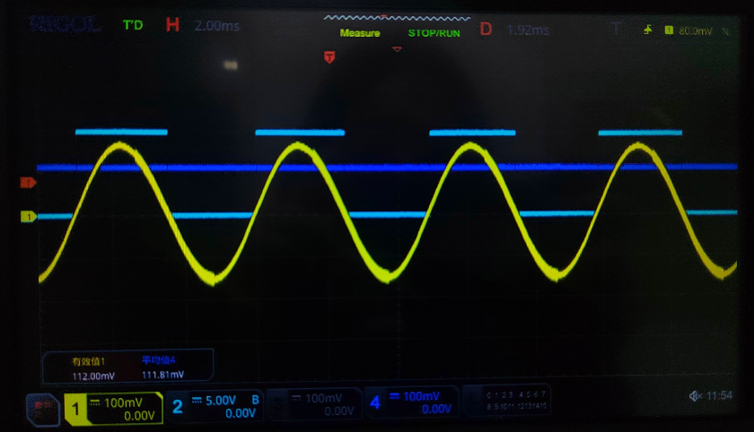 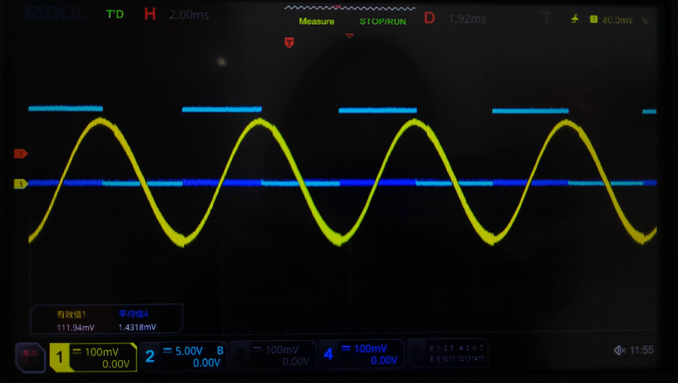 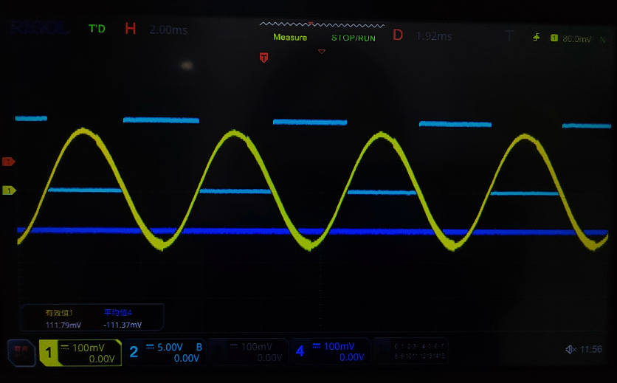 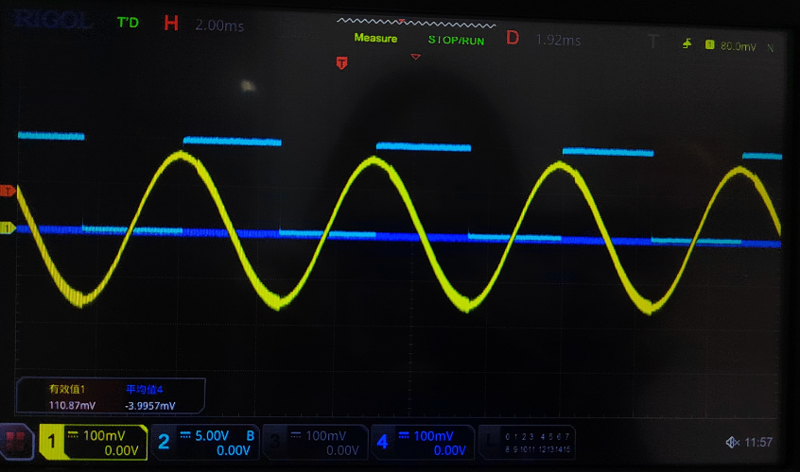

图11 宽带移相器的相移量为 0°、90°、180°、270°时信号、参考信号及PSD输出信号的波形

分析：A. 由表5得，相位差为0°时， $U_{dc}$ 最大，近似等于输入信号幅值；相位差为180°时， $U_{dc}$ 最小，近似等于输入信号赋值的相反数；而相位差为90°和270°时， $U_{dc}$ 近似等于0。

B. 由图11可以清晰地看到PSD输出直流信号 $U_{dc}$ 为常数，其大小与相位差和输入信号幅值密切相关，由图9可知，其与相位差呈余弦关系。

**4.3 相关器的谐波响应的测量与观察**

（1）数据记录

表6 PSD输出直流信号 $U_{dc}$ 随分频数的变化关系

|  |  |  |  |  |  |  |
| --- | --- | --- | --- | --- | --- | --- |
| 分频数 $n$ | 1 | 2 | 3 | 4 | 5 | 6 |
| $$U_{dc}/mV$$ | 102.1 | -0.6 | 33.8 | -0.7 | 19.8 | -0.7 |
| 分频数 $n$ | 7 | 8 | 9 | 10 | 11 |  |
| $$U_{dc}/mV$$ | 14.0 | -0.8 | 10.6 | -0.6 | 8.6 |  |

（2）曲线拟合：

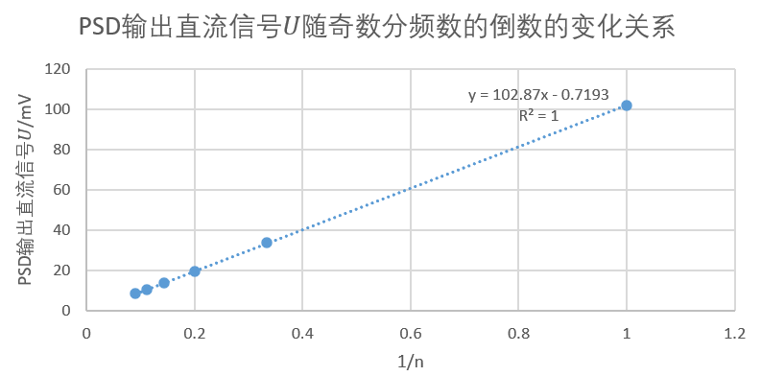

图12 PSD输出直流信号𝑈随奇数分频数的倒数的变化关系

（3）图像记录：

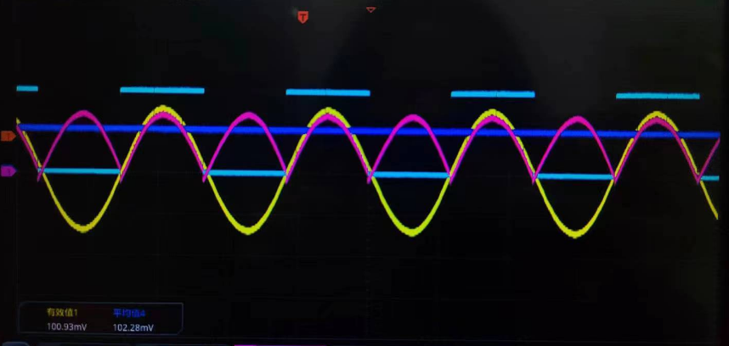 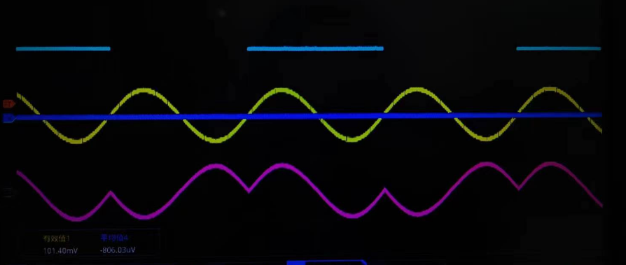 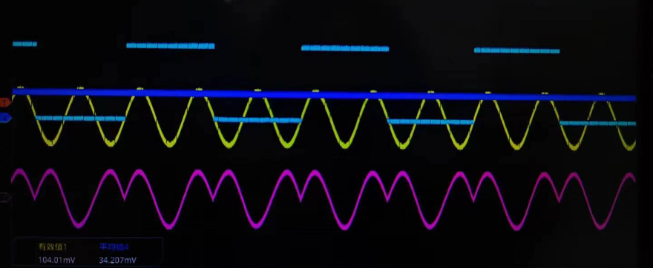

图13 n=1,2,3对应的相关器谐波相应波形图

（4）分析：A. 由表6可得：在误差允许范围内，当分频数为偶数的时候，PSD输出直流信号 $U_{dc}=0$，这来源于公式（3）（公式中的“ $2n+1$”即为此处的分频数 $n$），当分频数为偶数的时候，PSD输出信号中只含有交流成分，没有直流成分，故 $U_{dc}=0$。

B. 由图12所示，PSD输出直流信号 $U_{dc}$ 随奇数分频数的倒数成正比，拟合曲线为 $U_{dc}=\frac{102.87}{n}-0.7193$，近似过原点。通过此实验说明当输入信号为参考信号的 $奇$ 次谐波时，直流输出信号 $U_{dc}$ 的幅度最大值与倍数 $n$ 成反比，也就是说PSD-LPF系统对奇次谐波抑制能力有限，当输入信号中混有奇次谐波时，微弱信号的放大效果不好，干扰比较大。

C. 如图13可得实验所得示波器谐波相应波形图与理论相符。

**4.4 相关器对不相关信号的抑制**

（1）数据记录

设置相关器的交流放大倍数 $K_{AC}×$ 1，直流放大倍数 $K_{DC}$ ＝10，时间常数 $T$ ＝1秒，调节多功能信号源频率为200Hz，输入信号幅值为 $U=100.59mV$，不加干扰信号时， $U_{dc}=974mV$，设置干扰信号幅值 $U=300mV$。

改变干扰信号的工作频率，相关器输出直流电压变化如下表：

表7 PSD输出直流信号 $U_{dc}$ 随干扰信号工作频率的变化关系

|  |  |  |  |  |
| --- | --- | --- | --- | --- |
| 干扰信号频率 $f/Hz$ | 200 | 400 | 516 | 600 |
| $$U_{dc}/mV$$ | -1880～3610 | 974 | 974 | 18-1928 |
| 干扰信号频率 $f/Hz$ | 800 | 1000 | 1097.57 | 1200 |
| $$U_{dc}/mV$$ | 974 | 576-1372 | 974 | 974 |

（2）图像拟合：

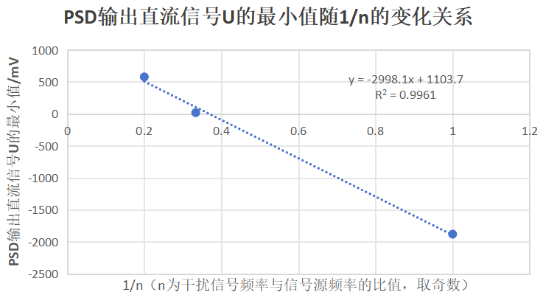 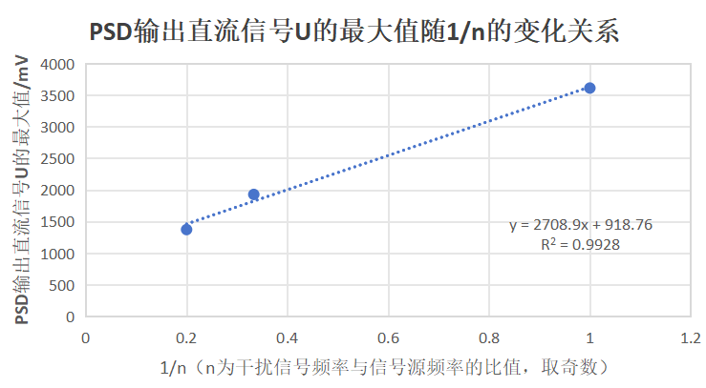

图14 $U_{dc}$ 的最小值随1/n的变化关系 图15 $U_{dc}$ 的最大值随1/n的变化关系

（2）分析：A. 由表7、图14和图15可得：当干扰信号频率为信号源频率的 $n$ 倍，且 $n$ 为奇数时， $U_{dc}$ 会在一定范围内波动，波动范围与 $n$ 和干扰信号幅值以及直流放大倍数有关；当干扰信号频率为信号源频率的偶数倍，或者非倍数关系时， $U_{dc}$ 固定为 $U_{dc}=974mV$,与不加干扰信号结果相同，即不受到干扰信号的影响。

B. 通过数据拟合，对于干扰信号频率为信号源频率的 $n$ 倍，且 $n$ 为奇数时， $U_{dc}$ 最小值满足： $U_{dc}=\frac{2998.1}{n}+1103.7$； $U_{dc}$ 最大值满足 $U_{dc}=\frac{2708.9}{n}+918.76$。其中，比例系数分别为 $2998.1$ 和 $2708.9$，与理论值 $3000$ 的误差为 $0.06\%$ 和 $9.7\%$，截距分别为 $1103.7$ 和 $918.76$，与理论值 $1005.9$ 的误差为 $9.72\%$ 和 $8.66\%$，实验误差较大。

C. 误差主要来源于仪器误差：信号源输出频率不能稳定设置为200Hz，始终在194-201Hz范围内波动，因此无法准确设置干扰信号频率为输出频率的 $n$ 倍，对应的实验数据主要是通过精细调节干扰信号频率找到 $U_{dc}$ 波动范围最大时对应的数据，这给实验带来了较大误差。

**4.5 相关器对噪声的抑制及等效噪声带宽**

（1）数据记录

①相关器信噪比改善的计算

相关器选 $K_{AC}$ ＝10， $K_{DC}$ ＝10， $T$ ＝1秒。输入信号频率 $f_{s}=1000.47Hz$， $U_{si}=49.5mV$，先不加噪声，调节得到直流输出最大值为 $4.66V$。然后加白噪声测量相关数据如下表，其中 $U_{si}$ 为输入信号幅度， $U_{ni}$ 为输入的噪声幅度， $U_{so}$ 为加了白噪声后输出端的信号幅度的平均值， $U_{no}$ 为输出端的噪声幅度， $SNIR$ 为信噪比改善。

表8 相关器的信噪比改善

|  |  |  |  |  |  |  |
| --- | --- | --- | --- | --- | --- | --- |
| $$U_{si}$$ | $$U_{ni}$$ | $$U_{so}$$ | $$U_{no}$$ | $$U_{si}/U_{ni}$$ | $$U_{so}/U_{no}$$ | $$SNIR$$ |
| $$49.5mV$$ | $$100.6mV$$ | $$4.56V$$ | $$0.049V$$ | $$0.492$$ | $$93.06$$ | $$189.15$$ |

②不同时间常数下相关器的直流输出信号

表9 不同时间常数下相关器的直流输出信号波形和噪声电压

|  |  |  |  |
| --- | --- | --- | --- |
| 时间常数 $T$ | 直流输出信号波形 | 噪声电压 | 信噪比改善 |
| $$0.1s$$ | 波形在 $4.6V$ 附近不断波动（较剧烈） | $$0.102V$$ | $$90.87$$ |
| $$1s$$ | 波形在 $4.6V$ 附近轻微波动 | $$0.049V$$ | $$189.15$$ |
| $$10s$$ | 波形几乎不动，比较稳定 | $$0.003V$$ | $$3089.43$$ |

（2）分析

①由表8和表9的数据可得，时间常数 $T$ 越大，噪声电压越小，对应输出端的性躁比也就越大，因此信噪比改善也就越大，所以我们通过增大时间常数来增大信噪比改善，但相应的反应速度会变慢。

②由表9所示，时间常数 $T$ 越大，直流输出信号波动越不明显，即越稳定。

③信噪比改善涉及 $4$ 个物理量，分别为输入信号幅度、输入噪声幅度、输出直流信号幅度和输出噪声电压，其中输出端的两个物理量收到输入端两个物理量和时间常数的影响，所以可以影响信噪比改善的主要是输入端信号幅度、输入噪声幅度以及时间常数，增大输入信号幅度，减小噪声幅度，增大时间常数，信噪比改善也就增大。

**五、结论与建议**

1. **实验结论**

本实验使用锁相放大器研究了参考信号通道特性，得到参考信号与信号源频率相等，幅度为固定值，与信号源无关；研究了相敏检波器 PSD 输出波形和电压与信号源和参考信号的关系，得出其在实验误差允许范围内满足公式（4）；研究了相关器对谐波的响应情况，得出当输入信号为参考信号的 $奇$ 次谐波时，直流输出信号 $U_{dc}$ 的幅度最大值与倍数 $n$ 成反比；研究了干扰信号对PSD直流输出电压的影响，结论如图14、15所示；研究了相关器对噪声的抑制情况，计算得出时间常数为 $1s$ 时，性躁比改善为 $189.15$，信噪比改善受到输入端信号、输入噪声以及时间常数影响。

1. **实验建议**

本实验所需测量数据较多，一定要充分理解题意后再进行后续测量，以免漏数据。

六、参考文献

1. 《锁相放大器实验》. 北京：北京师范大学物理实验教学中心

附录：实验数据记录

